**Spara reseräkningen som mall i din dator**

1. Öppna FRS reseräkning i Excel på dator
2. Fyll i dina uppgifter i fälten  
   Namn  
   Adress  
   Postnummer och postadress  
   Telefon  
   Personnummer  
   Plusgiro/personkonto  
   Bank  
   Bankkonto
3. Spara som mall  
   Klicka på Arkiv och sedan på Spara som eller Spara en kopia
4. Klicka i fältet där det står Excel-arbetsbok (*.xlsx)

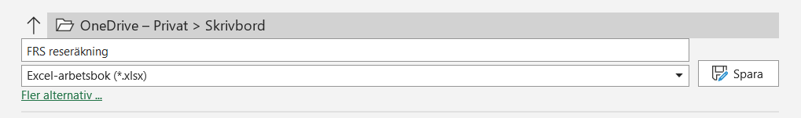

1. En lista blir synlig över format som filen kan sparas i.   
   Klick på Excel-mall (*.xltx)
2. Klicka på länken Gå till den rekommenderade mappen

1. Klicka på knappen spara.
2. Nu är mallen sparad och nästa gång du ska skriva en reseräkning så öppnad du ditt Excel-program i datorn, klicka på Arkiv och Nytt och nu bör du se mallen under Personligt. Klicka på mallen.